10 класс Русский язык Тема 2 Урок 7 Лексика
Тема. Русская лексика с точки зрения ее происхождения: исконно русские слова,
старославянизмы, заимствованные слова. Русская лексика с точки зрения сферы ее
употребления: диалектизмы, специальная лексика.
Цель. 1.Формирование представления о путях заимствования в русском языке. Изучение особенностей появления заимствований в русском языке.
2. Развитие умений, навыков распознавания, анализа, умения классифицировать языковые факты.
3. Воспитание интереса к изучению заимствований в русском языке, обогащение представлений учащихся о духовной, нравственной и языковой культуре народа.

Ход урока

- Запишите в тетради:

Пятое октября
Классная работа
Русская лексика с точки зрения ее происхождения и сферы употребления

Язык расширяется снова и снова,
Никто не поставит ему предела,
Но право на слово, необыкновенное слово,
Имеет лишь новое,
Необыкновенное дело.
Б.А. Слуцкий. «Мудрость языка»

- Посмотрите видео: https://www.youtube.com/watch?v=Hm4eofVOdy0
- Выполните физминутку: https://www.youtube.com/watch?v=l7MpFe1XRcg

-Изучите материал на стр.57-61 учебника, рассмотрите таблицу.
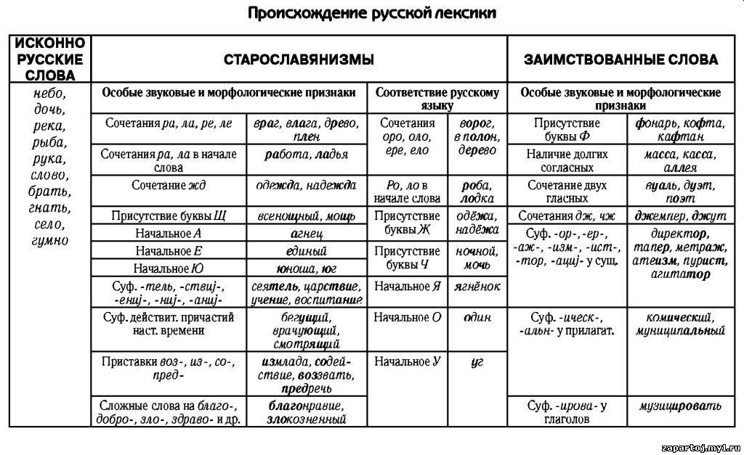
Повторение темы «Лексика с точки зрения её происхождения» (лекция )
Существует два пути формирования лексики. Первый — прямой, когда слова складываются из имеющихся в языке элементов. Второй — путь заимствований. В случае с русским языком это заимствования как из славянских языков, так и из неславянских: древнегреческого и латыни, скандинавских и финских, новых европейских языков (английского, французского, немецкого, итальянского, голландского и др.).
В словарном составе современного русского литературного языка исконно русских слов более 90%. Как же формировалась исконно русская лексика?
Самые древние слова относятся к общему индоевропейскому фонду. Они перешли в праславянский язык, из него — в древнерусский, а из древнерусского — в современный русский язык. Это слова, обозначающие родство (мать, дочь, сестра, сын, брат), названия животных (корова, волк, коза), названия предметов окружающей действительности (берег, луна, вода, болото).
Вторые по времени формирования слова исконно русской лексики (до VI в. н. э.) известны ныне многим славянским народам. Это названия частей тела (голова, борода, лоб, желудок, палец, ладонь), времени суток и года (день, ночь, вчера, завтра, лето, зима, месяц, час), растений и плодов (липа, ель, орех, жёлудь). К этому же пласту лексики относятся абстрактные слова: вера, надежда, грех, вина, рай, бог, свобода, сила и т. д.
Третий пласт исконной лексики образуют древнерусские слова, известные русским, украинцам и белорусам, но неизвестные южным и западным славянам: совсем, снегирь, ледяной.
Наконец, к исконно русским относятся собственно русские слова, известные у других славян лишь как русские заимствования. Некоторые из собственно русских слов могут содержать иноязычный корень, но образованы они по русским способам словообразования: шнурок, кокетничать, стартовать и т. д.
В нашей речи много заимствованных слов, которые так прочно вошли в русскую речь, что не воспринимаются как иноязычные: халат, диван, свёкла, пельмени, кукла и многие другие.
Во время больших исторических, общественных изменений происходит активное обогащение словарного состава языка. Это обусловлено необходимостью обозначить новые понятия в разных сферах жизни: политике, экономике, технике. Часто для этого используются слова из других языков.
Очень активным был процесс проникновения иностранных слов в русский язык в начале XVIII в. При Петре I, открывшем «окно в Европу», появились в языке слова, связанные с морским делом (они пришли преимущественно из голландского языка, где Пётр I обучался кораблестроению): гавань, верфь, боцман, трюм, компас, матрос, яхта, штурман, юнга, каюта.
Из голландского же языка пришли в нашу речь слова рупор, вымпел, контора, магазин, ситец, пробка, брюки и др.
Из немецкого — солдат, гауптвахта, мундир, стамеска, лобзик, кнопка, галстук, штопор, картофель, кухня, лазарет, бинт, штраф, штат и др.
С развитием общества, наук язык обогатили названия физика, химия, математика, биология, география и др., научные, музыкальные, военные, спортивные, кулинарные термины.
В XIX в. в Россию попали многие французские слова: костюм, жакет, пальто, мебель, табуретка, кабинет, салон, суп, котлета, компот, команда, флот, парламент, пьеса, актёр, сюжет и др.
На рубеже XIX — XX вв. проникают к нам технические, спортивные, общественно-политические, сельскохозяйственные термины, некоторые бытовые слова из английского языка: вокзал, экспресс, трамвай, трактор, комбайн, спорт, теннис, старт, финиш, бокс, лидер, клуб, коттедж, веранда, сквер и др.
Большинство иностранных слов прижились в русском языке, обработалось им, эти слова воспринимаются нами как привычные, родные.
Английский язык оставался основным источником заимствований на протяжении всего XX в., особенно второй его половины. В 50-х гг. заимствованы слова джинсы, шорты, хобби, кемпинг, мотель. В начале 90-х гг. возникли политические, экономические и культурные условия, предопределившие предрасположенность к заимствованию: смена политического строя, осознание страны как части цивилизованного мира, желание преодолеть отчуждённость от других стран, открытая ориентация на Запад в разных областях. Возникли новые реалии, понятия: парламент, премьер-министр, мэр, префект, пресс-секретарь, пресс-атташе, пресс-релиз.
Огромные изменения произошли в русском языке в конце XX — начале XXI в. Потоком хлынули к нам американизмы. Многие из них воспринимаются как не всегда понятные неологизмы: импичмент, электорат, инаугурация, бартер, дилер, лизинг, менеджер, диск-жокей, промоутер, бестселлер, андеграунд.
— Каковы причины основных изменений в языке в современном мире?
Комментарии
Основные изменения в языке — прямое следствие общественных изменений, изменений в общении между людьми. Внимание к устному слову, устной публичной речи увеличивается, язык становится более свободным, раскованным, в средства массовой информации, кино и литературу проникает всё больше сниженной, жаргонной, вульгарной лексики. Такая лексика постепенно перестаёт восприниматься как нечто недопустимое. Современная связь вытесняет письменную форму общения — люди практически перестали писать письма. Зато возрастает роль общения с помощью телефона и других технических средств. Непосредственность такого общения приводит к изменениям в языке и на уровне лексики, и на уровне синтаксиса. Кроме того, изменения связаны с широким внедрением иноязычной лексики.
— Каковы причины и источники заимствований русским языком иноязычной, главным образом английской, лексики?
Комментарии
Причины массовых заимствований в возникновении новых реалий, новых понятий. Проще брать готовые слова из чужого языка и адаптировать их к русскому языку, чем придумывать что-то новое. Социальные изменения в российском обществе, его большая открытость, возможность общения со всем миром приводят к изменениям, прежде всего, в области лексики. Это затрагивает в первую очередь такие сферы, как экономика, политика, шоу-бизнес, техника (бытовая, компьютерная).
Неизбежно заимствование слов, связанных с развитием новых технологий, с компьютерной техникой. Действительно, сейчас уже невозможно обойтись без слов компьютер, Интернет, мобильник, сайт и т. д. Однако многих тревожит засилье иностранных слов в современном русском языке. Зачастую заимствования излишни, вполне можно сказать встреча вместо саммит, продлить вместо пролонгировать, магазин, универмаг вместо супермаркет (впрочем, последние два слова тоже заимствованные). А есть ещё слова спам (непрошеная, ненужная реклама, рекламный мусор), фрилансер (свободный профессионал), копирайтер (специалист по написанию рекламных текстов) и т. д. Есть от чего забить тревогу.
Иноязычные слова в речи использовать можно и нужно, но не стоит ими злоупотреблять, а главное, используя заимствованное слово, нужно быть уверенным в том, что значение его понятно.

- Выполните упражнение 1: Определите происхождение слов, руководствуясь таблицей:
Чужой, джемпер, город, фланг, пенсне, болото, драже, джем, отец, пилинг, турне, кафе, дочь,
один, интервью, ринг, розница, осень, бифштекс, шоссе, колледж, филе.
- Выполните упражнение 2: Распределите слова по трем группам в зависимости от их
происхождения.
Ворота, фокусник, гласность, ворона, краткий, аккомпанемент, пальто, лекторий, арбуз, сладкий,
брег, растение, ладья, штамп, кашне, супермен, ягнёнок, молодость, врата, мрак, сторона, глава,
чуждый, осенний, плен, молочный, колос, враг, морозить, лодка, озеро, невежественный, ждем,
одежда, берег, жажда, автостоп, аграрий, бренд, брифинг, бутик, дефиле, коттедж,
менеджмент, супермаркет, эпатаж.

Домашнее задание: закончить выполнение упражнения №1,2.

Желаю удачи и крепкого здоровья!

